Activité 3 - Bordeaux, un port Atlantique

I) Bordeaux, un port dynamique
Joseph Vernet est un peintre français du XVIIIe siècle. En 1758, suite à une commande du roi Louis XV, il réalise un grand tableau (263 x 165 cm) du port de Bordeaux qu’il intitule Port de Bordeaux du côté des Salinières. Il devient alors la référence internationale dans le genre de la peinture marine (peinture ayant pour sujet la mer, les ports, rives et navires) et réalise 14 autres tableaux de ports à partir de croquis qu’il réalise lui-même. Son œuvre est aujourd’hui conservée au musée national de la Marine.
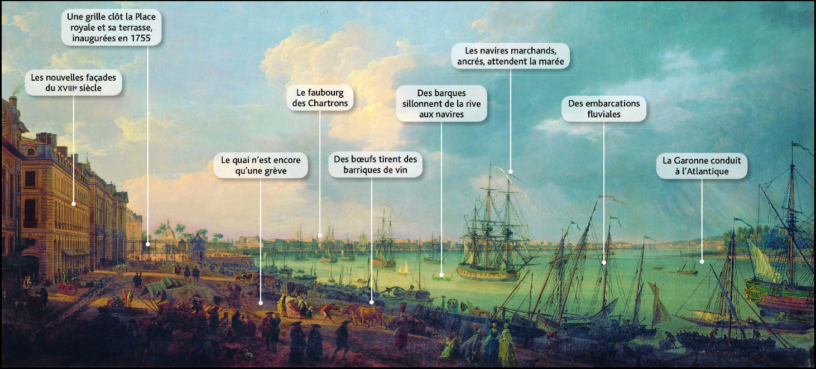
1) Compléter le tableau suivant afin de présenter l’œuvre :
Titre
Auteur
Commanditaire
Genre
Contexte
Matériaux
Dimensions
Lieu de conservation

2) Décris le tableau en utilisant la méthode des plans.
3) Que nous apprend le tableau ainsi que le document 2 sur le dynamisme économique du port de Bordeaux au XVIIIe siècle ?

II) Un port au cœur des échanges mondiaux
Doc 3 : Le commerce du port de Bordeaux et son évolution (manuel Hatier, 20216)
4) D’où viennent les navires qui entrent dans le port de Bordeaux ?
5) Quelles marchandises transitent (entrent et sortent) par le port de Bordeaux ?
6) Que peut-on dire de la situation du port de Bordeaux et de son chiffre d’affaire ?

III) Une ville de marchands prospères
7) Qui est François Bonnaffé ? Avec quelle activité s’est-il enrichi ?
8) Comment la prospérité (richesse) de Bonnaffé se traduit-elle dans la ville ?
9) Quelles sont les transformations réalisées à Bordeaux grâce à l’enrichissement de la ville ? Donner au moins 3 exemples précis.

10) Synthèse : A l’aide des réponses aux questions et du vocabulaire vu en classe, décrire le port de Bordeaux et ses activités, puis expliquer les causes et conséquences de son enrichissement.

Coup de pouce méthodologie – Causes et conséquences

